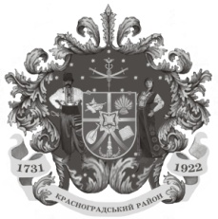

Красноградська районна рада

ХVІІІ позачергова сесія VIІІ скликання

Р І Ш Е Н Н Я

16 листопада 2022 року № 318-VIІІ

Про підтримку ініціативи начальника районної військової адміністрації щодо повернення коштів до бюджету Красноградської міської територіальної громади

Відповідно до статті 43 Закону України «Про місцеве самоврядування в Україні», у порядку визначеному Законом України «Про правовий режим воєнного стану», на підставі клопотання районної військової адміністрації, районна рада

В И Р І Ш И Л А:

1. Інформацію начальника районної військової адміністрації Харківської області Віктора Войтенка щодо повернення коштів до бюджету Красноградської міської територіальної громади взяти до відома.

2. Підтримати ініціативу начальника районної військової адміністрації щодо повернення коштів до бюджету Красноградської міської територіальної громади.

Голова районної ради Володимир ПТИШНИК

